Часть 2.
Фонарь № 5. Работает.
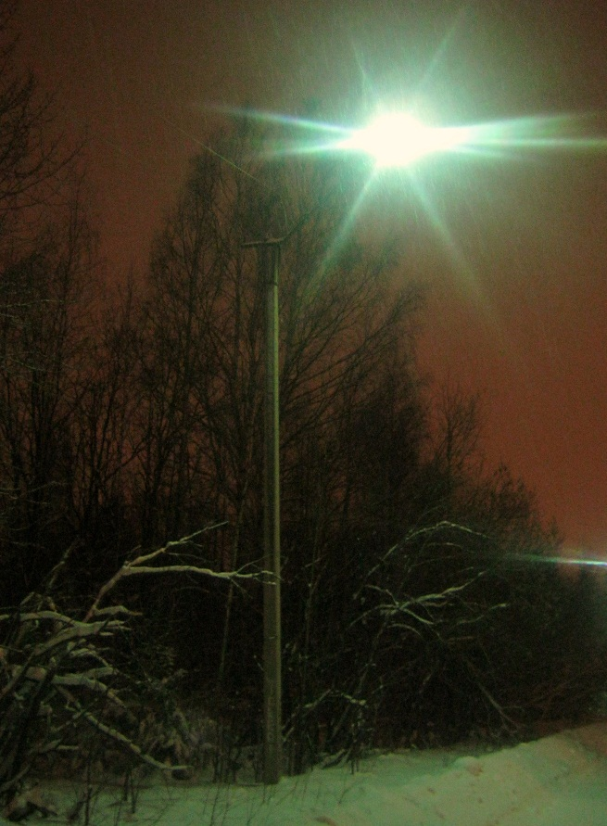

Фонарь № 6. Работает.

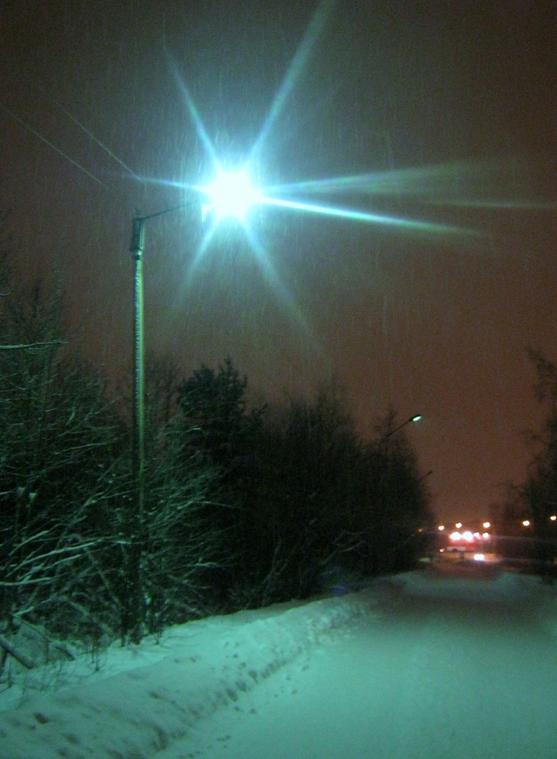

Фонарь № 7. Работает.
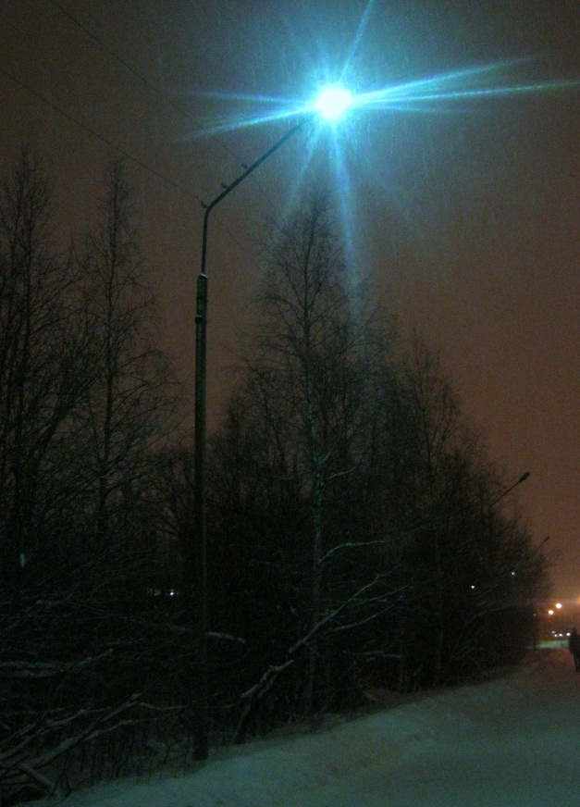

Фонарь № 8. НЕ РАБОТАЕТ.
